97年重要特色領域人才培育改進計畫
「提昇基礎教學系列-HLM研究方法研習營」
一、目的
階層線性模型(Hierarchical Linear Model)與多層次混合模型(Multilevel Mixed Model)應用在管理學、教育學、社會學、組織理論、醫學相關領域日益廣泛。這個課程目的主要在學員瞭解兩種估計多層次效果的基礎理論、軟體操作與解釋：
1.多層次混合模型：這個估計方式主要透過固定效果(fixed effect)(類似於迴歸係數)，以及由變異數與共變異數矩陣所估計得隨機效果(random effect)。應用這個模型估計的軟體有Stata 10.0, M-plus, SPSS, SAS PROC-Mixed，Lisrel 8.8等。但這些軟體只能給一組固定效果和隨機效果，並無法給予不同層級的變數的固定和隨機效果的估計。
2.層級線性模型：這個估計方式亦是透過固定效果與隨機效果估計。但透過HLM 6.0軟體估計，在解釋變數上更進一步估計每一層的獨立變數的固定效果，亦可以預估每一層的隨機效果。
3.這個課程主要介紹兩層(two levels)與三層(three levels)的基礎理論、軟體應用與解釋。
二、主講人：臺北市立教育大學 謝俊義助理教授
三、辦理單位
主辦單位：國立屏東商業技術學院 教學資源中心
協辦單位：國立高雄應用科技大學(南區區域教學資源中心)
鼎茂圖書出版股份有限公司
四、活動地點
國立屏東商業技術學院─電算中心08003教室
五、活動時間
上課時間：98/07/02~98/07/03
六、參加對象
全國各大專院校教師及學生
七、報名方式
1.報名網址：http://trc.npic.edu.tw/registration/?action=activity_list
2.本班滿20人即開班，報名人數40人，額滿為止，若報名人數未達20人，則不予開班。
3.全程參與者，將於會後核發研習證書
八、費用
教師：新台幣$2,000元整
學生：新台幣$2,500元整
97南區教學資源中心─企業電子化整合學程及推廣教育
「HLM研究方法培訓班」課程表
2009年07月02日(星期四)
09:00~09:30 | 報到
9:30~ 10:50 | Hierarchical Linear Model基礎理論
10:50~11:00 | 休息
11:00~12:00 | 固定效果與隨機效果原理/ Hierarchical Linear Model輔助性統計計算
12:00~13:00 | 午餐時間
13:00~ 14:40 | HLM 6.0操作 (兩層、三層)
14:40~15:00 | 休息
15:00~15:50 | 如何撰寫HLM結果與解釋
15:50~17:00 | 當天課程實例成果驗收
2009年07月03日(星期五)
8:30~9:00 | 報到
9:00~ 10:40 | Multilevel Mixed Model基礎理論/ 固定效果與隨機效果原理
10:40~11:00 | 休息
11:00~12:00 | Multilevel Mixed Model輔助性統計計算  Stata 10.0操作(兩層)
12:00~13:30 | 午餐時間
13:30~ 14:20 | Stata 10.0操作(三層)  SPSS操作(兩層、三層)
14:20~14:30 | 休息
14:30~15:20 | M-Plus操作(兩層、三層)  如何撰寫Multilevel Mixed Model結果與解釋
15:20~16:10 | 當天課程實例成果驗收

本校交通位置圖
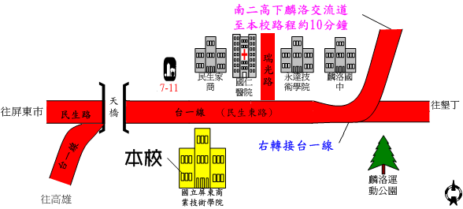
本校活動地點位置
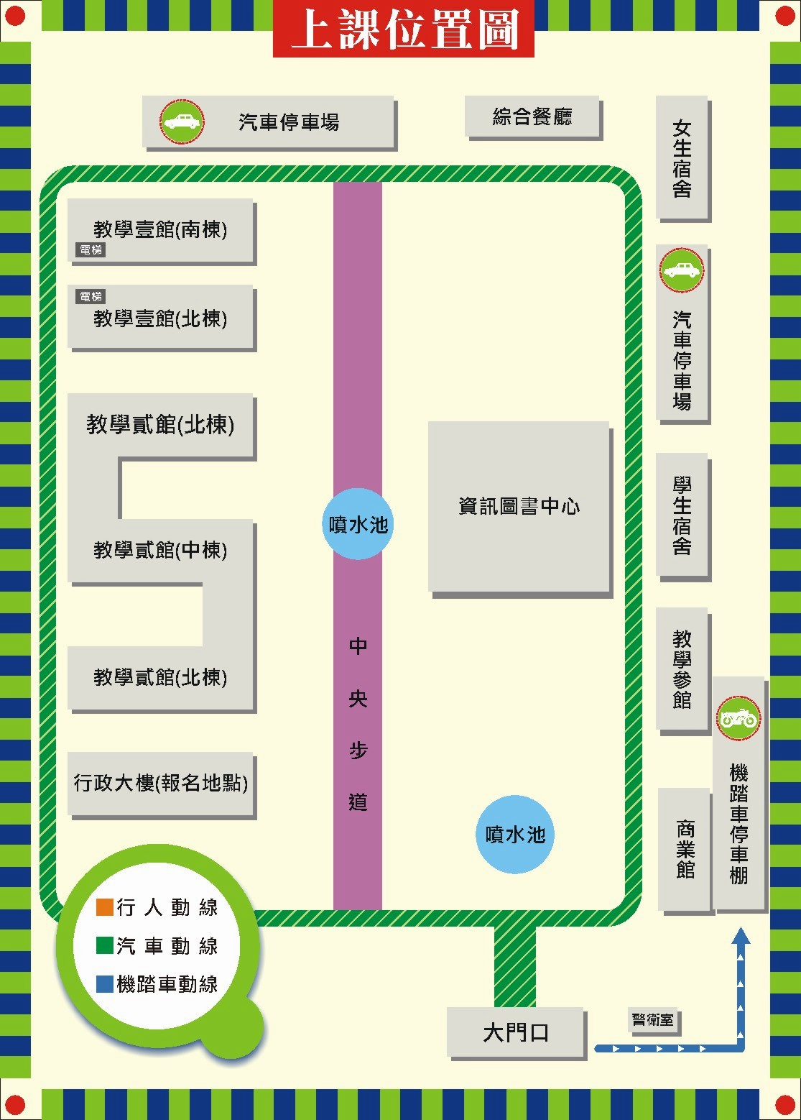
上課地點

